Федеральное государственное бюджетное образовательное учреждение высшего

образования

«Чувашский государственный университет им. И.Н. Ульянова»

Кафедра вычислительной техники

Лабораторная работа № 2

Корреляционный и регрессионный анализ

Вариант 9

Выполнил: Иванов В.С.

студент группы ИВТ-41-22

Проверил: доктор биологических наук

Тобоев Вячеслав Андреевич

Чебоксары, 2024

Цель работы: корреляционный и регрессионный анализ.

Порядок выполнения работы

1. Для получения уравнения линейной регрессии y = ax + b необходимо решить систему уравнений (2.28) относительно параметров a и b. При отыскании уравнения регрессии X на Y параметры c и d вычисляются из системы уравнений (2.29).

2. Теснота связи оценивается с помощью выборочного коэффициента корреляции

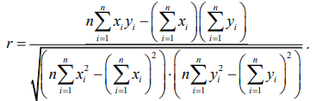

Получить уравнения регрессии Y на X и X на Y с учетом коэффициента корреляции.

3. Построить корреляционное поле и уравнения линейной регрессии Y на X и X на Y.

4. Для проверки значимости уравнения регрессии вычислить значение критерия Фишера Fрасч=s2R/s2, где

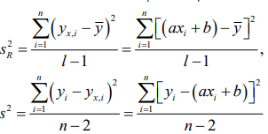

и сравнить с табличным значением Fкр для данного уровня значимости α = 0,05 при k1 = l – 1 и k2 = n – l (прил. 3). Если Fрасч < Fкр, то уравнение регрессии не является значимым с уровнем значимости α. А если Fрасч ≥ Fкр, то подтверждается значимость уравнения регрессии.

5. Доверительные интервалы коэффициентов a и b с доверительной вероятностью γ найти из неравенств



где tγ – параметр распределения Стьюдента с k = n – 2 степенями свободы (прил. 2); sa и sb – средние квадратические отклонения коэффициентов a и b, вычисляемые соответственно по формулам

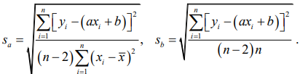

6. Проверить гипотезу о значимости коэффициента корреляции при уровне значимости α. В качестве критерия проверки гипотезы H0 : ρ 0 = принять случайную величину, распределенную по закону Стьюдента:



В тaблице критических распределений Стьюдента (прил. 2) найти критическое значение tкр(k). Пользуясь таблицей, следует вместо n подставлять вычисленное значение k = n – 2 и вероятность γ = 1 – α.

При |Tнабл| > tкр (k) нулевая гипотеза H0 : ρ 0 = отвергается в пользу гипотезы H1 : ρ ≠ 0.

**Выполнение и расчеты.**



Исходные данные:





Получение уравнений линейной регрессии методом

наименьших квадратов





















Уравнение регрессии имеет вид













Уравнение регрессии X на Y имеет вид



Оценка выборочного коэффициента корреляции.





вычислим выборочный корреляционный момент (выборочная ковариация)



Тогда выборочный коэффициент корреляции



Уравнения выборочных регрессий Y на Х и Х на Y в терминах корреляционного анализа примут вид











Эти прямые пересекаются в точке (6.84;17.667).

Корреляционное поле и графики регрессий.

Построим корреляционное поле и уравнения линейной регрессии Y на X и X на Y





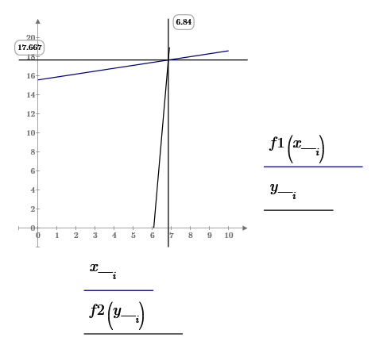

Проверка значимости уравнения регрессии y = ax + b.

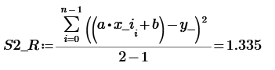

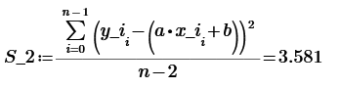



Согласно критерию Фишера – Снедекера, уравнение регрессии y = ax + b является значимым при уровне значимости α, если наблюдаемое значение статистики Fрасч > Fкр. Табличное значение Fкр = 4,2 (прил. 3) для уровня значимости α = 0,05 при k1 = l – 1 = 2 – 1 = 1 и k2 = n – l = 30 – 2 = 28 (l – число оцениваемых параметров уравнения регрессии).Так как Fрасч < Fкр уравнение регрессии не является значимым

Доверительные интервалы для коэффициентов a и b.

Среднеквадратические отклонения sa и sb коэффициентов a и b, определяются по формулам

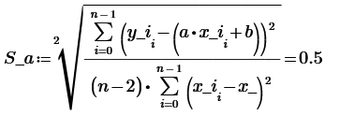

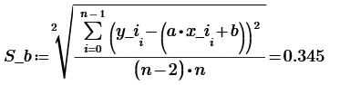

При γ = 0,95, k = n – 2 = 28, tγ = 2,04 (прил. 2).

Находим доверительный интервал коэффициента a













Проверка значимости коэффициента корреляции

Проверим гипотезу о значимости выборочного коэффициента корреляции r = 0,115(при α = 0,05). Для проверки гипотезы H0: = 0 вычислим статистический

критерий

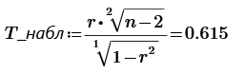

В тaблице критических распределений Стьюдента при =1-=0.95 и k=n-2=28 (Прил.2)



Так как |T_набл| < t_кр, то нулевую гитопезу H0: p= 0 можно подтвердить

Таким образом, выборочное значение коэффициента корреляции r = 0,115 оказалось статистически незначимым

**Вывод:**

F_расч = 0.373, F_кр = 4.72, следовательно F_расч< F_кр уравнение регрессии не является значимым с уровнем значимости α=0.05.

T_набл = 0.615, t_кр=2.05, следовательно T_набл<t_кр выборочное значение коэффициента корреляции r = 0,115 является статистически незначимым.